Шаймарданов Д.А.
Филосова Е.И.
ИСТ-216Б
Геоинформационных систем
1307.531523.000 ПЗ
Технические средства и системы
Уфа – 2022

Аппаратное обеспечение персонального компьютера

Содержание
Введение 3
1 Ход работы 4
1.1 Задание 1 4
1.2 Задание 2 8
Заключение 12
Список литературы 13

Введение
Цель работы – Уметь находить сведения об аппаратном обеспечении персонального компьютера.

Ход работы

Постановка задачи
Найти по возможности указанные характеристики в программах «Диспетчер устройств», «Сведения о системе», и CPU-Z. Оформить в табличной форме. Сравнить данные программ по полноте информации и удобству использования. Сделать вывод.
Для решения задания 1 создадим таблицу со всеми характеристиками слева, а справа будем записывать значения из приведенных программ. Заполненная таблица представлена на таблице 1.
 | CPU-Z | Сведения о системе | Диспетчер устройств
Материнская плата
Модель | LNVNB161216 | LNVNB161216 | -
Чипсет | Intel Skylake-U/Y | - | -
Фирма | LENOVO | LENOVO | -
Процессор
Модель | Intel Core i3 6006U | Intel Core i3 6006U | Intel Core i3 6006U
Производитель | Intel | Intel | Intel
Тактовая частота | 2,00 GHz | 2,00 GHz | 2,00 GHz
Количество ядер | 2 | 2 | -
Напряжение на ядре (в режиме покоя) | - | - | -
Жесткий диск
Модель | WDC WD10SPZX-24Z10T0 | WDC WD10SPZX-24Z10T0 | WDC WD10SPZX-24Z10T0
Имя диска | - | С: | -
Число логических дисков | - | 1 | -
Емкость диска | 931,5 гб | 931,51 гб | -
Оставшееся свободное место | - | 548,97 гб | -
Файловая система | - | NTFS | -
Число разделов | - | 3 | -
Число секторов | - | 1 953 520 065 | -
Число треков | - | 31 008 255 | -
Число цилиндров | - | 121 601 | -
Секторов/трек | - | 63 | -
Треков/цилиндров | - | 255 | -
Видеокарта
Фирма | NVIDIA | NVIDIA | NVIDIA
Производитель | NVIDIA | NVIDIA | NVIDIA
Модель | NVIDIA GeForce 920MX | NVIDIA GeForce 920MX | NVIDIA GeForce 920MX
Выделенная память | 2,0 гб | 2 147 483 648 байт | -
Местонахождение | - | PCI-шина 1 | -
Монитор
Класс | - | - | -
Производитель | - | - | -
Модель | () | - | Универсальный монитор PnP
Разрешение (текущее и максимальное) | 1366 x 768 | 1366 x 768 | -
Частота кадровой развертки | 59 Гц | 59 Гц | -
Глубина цвета (текущее и максимальное) | - | - | -
Формула и расчет оттенков | - | - | -
Таблица 1 – характеристики системы
Так же была создана таблица с портами и их назначением, которые встроенны в персональный компьютер. Результат представлен в таблице 2.
Порты
№ п/п | Название | Назначение
1 | Разъем питания | Нужен для подзарядки аккумулятора
2 | Eathernet | Нужен для подключения к проведным сетям
3 | HDMI | Нужен для подключения к видеодисплею
4 | USB 3.0 x2 | Высокоскоростной, универсальный разъем
5 | Аудиоразъем 3,5 мм | Ввод/вывод звука
6 | USB Type-C | Еще более универсальный и скоростной разхем
7 | Card Reader | Нужен для чтения SD-карт
Таблица 2 – порты персонального компьютера
Далее была создана таблица с данными о температуре и напряжении персонального компьютера. Результат представлен в таблице 3.

Рисунок 3 – блок-схема функции FUN()
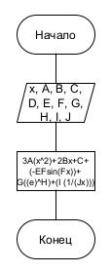
Рисунок 4 – блок-схема производной

Задание 2
Табулирование функции.
Для выполнения этого задания вычислим абсолютную погрешность. В переменную будем записывать предел от погрешности Y поделенную на погрешность X. После будем добавлять значения в список. Также вычислим относительную погрешность. Результат работы программы представлен на рисунке 6 и на рисунке 7.
Код программы находится ниже.
import math
import sympy as sym
import matplotlib.pyplot as plt
import time

tim = time.perf_counter()
start_time = time.perf_counter()

def FUNC(x, A, B, C, D, E, F, G, H, I, J):
return A*(x**3)+B*(x**2)+C*x+D+(E*math.cos(F*x))+G*((math.e)**H)+(I*math.log(J*x))

def proizvodnaya(x, A, B, C, E, F, G, H, I, J):
return 3*A*(x**2)+2*B*x+C+(-E*F*math.sin(F*x))+G*((math.e)**H)+(I * (1/(J*x)))
A = 4
B = 6
C = 6
D = 1
E = 0
F = 6
G = 3
H = 0
I = 0
J = 1
a = 1
b = 3
N = 1000

h = (b-a)/N
X = []
Y = []
Spisok_predelov = []
SpisokProiz = []

x = a
while x <= b:
print("x: ", x, "y: ", proizvodnaya(x, A, B, C, E, F, G, H, I, J))
X.append(x)
Y.append(proizvodnaya(x, A, B, C, E, F, G, H, I, J))
x += h
x = a
Xp = a
AbsPogreshn = 0
OtnosPogresh = 0

while x <= b:
ProizvG = proizvodnaya(x, A, B, C, E, F, G, H, I, J)
SpisokProiz.append(ProizvG)
AbsPogeshnX = (x + h) - x
AbsPogeshnY = FUNC(x + h, A, B, C, D, E, F, G, H, I, J) - FUNC(x, A, B, C, D, E, F, G, H, I, J)
limit = sym.limit(AbsPogeshnY / AbsPogeshnX, AbsPogeshnX, 0)
Spisok_predelov.append(limit)
print("Среднеквадратичное отклонение: ", ((ProizvG - limit) / limit) ** 2)
ProizvG1 = proizvodnaya(x, A, B, C, E, F, G, H, I, J)
print("ProizvG1=", ProizvG1, "Производная от g(x)=", ProizvG)
AbsPogreshn += math.fabs(FUNC(x, A, B, C, D, E, F, G, H, I, J) - ProizvG1)
x += h
print(SpisokProiz)
print(Spisok_predelov)

AbsPogreshn = AbsPogreshn / N
OtnosPogresh = AbsPogreshn / math.fabs(FUNC(x, A, B, C, D, E, F, G, H, I, J))
print("Абсолютная погрешность функции = ", AbsPogreshn * 100)
print("Относительная погрешность функции = ", OtnosPogresh, "%")

toc = time.perf_counter()
print(f"Вычисление заняло {toc - tim:0.4f} секунд")

plt.plot(X, Spisok_predelov, '-')
plt.plot(X, SpisokProiz, '-')
plt.grid(True)
plt.show()
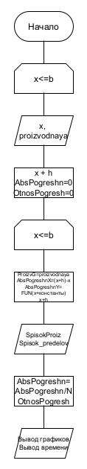
Рисунок 5 – блок-схема подпрограммы задания 2
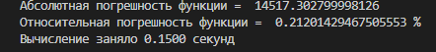
Рисунок 6 – результат работы программы
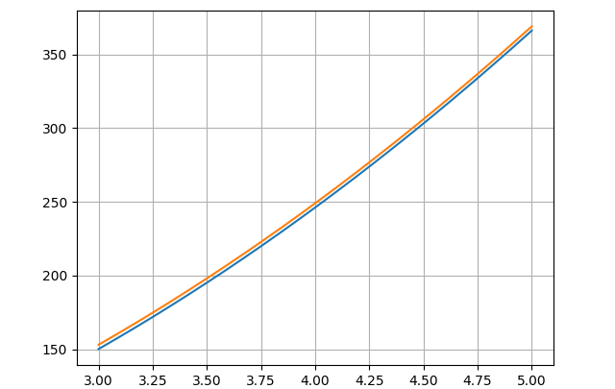
Рисунок 7 – график функции задания 2

Заключение
В ходе лабораторной работы была проведена табуляция функции f(x), вычислены полиномы Лагранжа и найдена производная f(x). Также была выполнена оценка погрешности функции и оценка погрешности полиномиальной функции.
Погрешность составила 0.21220.
Для оценки временной сложности была использована библиотека для вычисления времени работы программы. При уменьшении шага до достижения значения равное 0.00010134, построили график зависимости количества разбиений от времени выполнения. График представлен на рисунке 8.
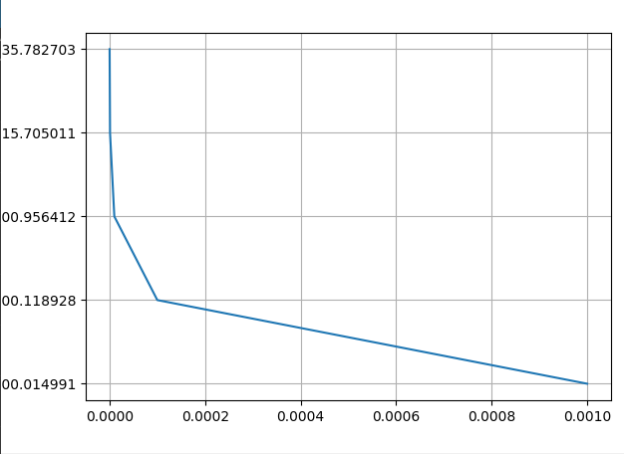
Рисунок 8 – результат работы программы

Список литературы
- Варфоломеева, Т. Н. Структуры данных и основные алгоритмы их обработки : учебное пособие / Т. Н. Варфоломеева. — Москва : ФЛИНТА, 2017. — 159 с. — ISBN 978-5-9765-3691-3. — Текст : электронный // Лань : электронно-библиотечная система. — URL: https://e.lanbook.com/book/104903 (дата обращения: 04.05.2020). — Режим доступа: для авториз. пользователей. [Читать в Лань].
- Вычислительная геометрия. Алгоритмы и приложения / д. Б. Марк, Ч. Отфрид, в. К. Марк, О. Марк ; перевод с английского А. А. Слинкин. — 3-е изд. — Москва : ДМК Пресс, 2017. — 438 с. — ISBN 978-5-97060-406-9. — Текст : электронный // Лань : электронно-библиотечная система. — URL: https://e.lanbook.com/book/105833 (дата обращения: 04.05.2020). — Режим доступа: для авториз. пользователей. [Читать в Лань].
- Васильев А. Н. Python на примерах. Практический курс по программированию. 2-е издание. — СПб.: Наука и Техника, 2017. — 432 е.: ил. [Читать в Лань].
- Вестра Э. Разработка геоприложений на языке Python / пер. с англ. А. В. Логунова. -М: ДМК Пресс 2017. - 446 с: ил. [Читать в Лань].
- Златопольский Д. М. Основы программирования на языке Python. - М: ДМК Пресс, 2017.-284 с: ил. [Читать в Лань].
- Уэс Маккинли. Python и анализ данных / Пер. с англ Слинкин А. А.- М.: ДМК Пресс, 2015. - 482 с: ил. [Читать в Лань].
- Мещеряков, П. С. Прикладная информатика : учебное пособие / П. С. Мещеряков. — Москва : ТУСУР, 2015. — 130 с. — Текст : электронный // Лань : электронно-библиотечная система. — URL: https://e.lanbook.com/book/110323 (дата обращения: 25.03.2020). — Режим доступа: для авториз. пользователей. [Читать в Лань].

